Hodnocení vlastností modelu

Pro jednorovnicové modely existují statistiky jako R², F test, t test atd., které vyhodnotí statistickou významnost modelu a jeho jednotlivých koeficientů, případně např. DW statistika, která testuje předpoklady kladené na model pro korektní použití odhadových metod. Ovšem vždy záleží na tvůrci modelu, jak kvalitu modelu zhodnotí, kdy musí brát v úvahu strukturu modelu, zda-li mají odhadnuté koeficienty smysl (jsou-li v souladu s jeho očekáváním či možnou realitou). Hodnocení modelu závisí na použití, ke kterému byl model vytvořen. Model sestavený pro prognózování by se měl vyznačovat malou standardní chybou předpovědi, t-statistiky jsou naopak významné pro modely určené k testování různých hypotéz.

To co platí pro jednorovnicový model platí i pro modely vícerovnicové, situace se zde jen komplikuje vzájemnou provázaností rovnic. Ve většině případů dochází k situaci, kdy vysoká statistická významnost jedněch rovnic je doprovázena nízkými hodnotami u rovnic druhých. Mnohem důležitější vlastnost modelu jako celku jsou jeho dynamické vlastnosti. I když všechny jednotlivé rovnice budou vyrovnávat data velmi dobře a budou statisticky významné při simulaci modelu jako celku nebude model realitu pokrývat dostatečně. Celkově lze v této souvislosti říct, že některé endogenní proměnné budou v rámci ex post simulace dobře pokrývat skutečné hodnoty, jiné naopak ne.

Vždy je důležité uvědomit si účel, pro jaký byl vícerovnicový model budován, byl-li primárně určen pro předpovědi, popisné účely a testování hypotéz, přičemž se uplatní různorodá kritéria.

- stabilita modelu
- existují tři typy simulačního řešení modelu: stabilní, nestabilní a oscilativní řešení modelu (to se dále dá rozdělit na explozivně oscilující nebo naopak utlumující oscilativní řešení)
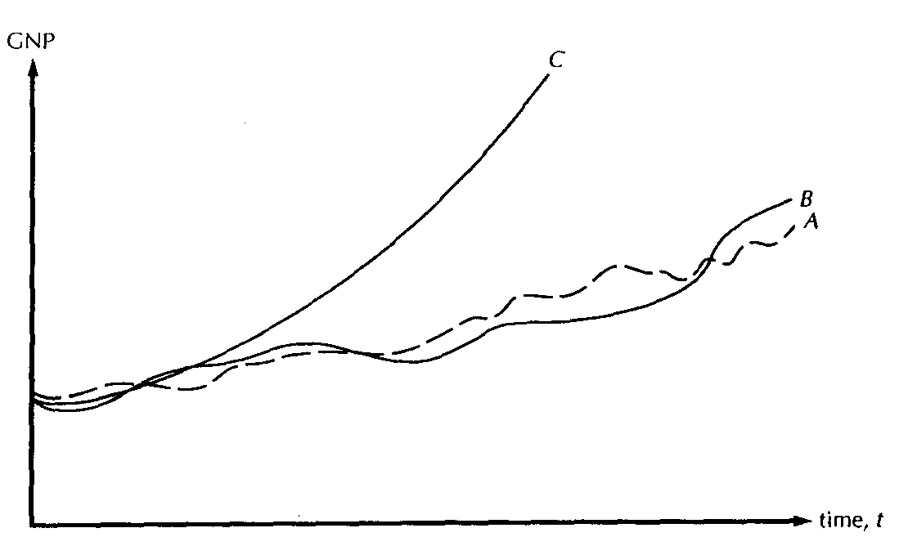
A...původní řada; B...stabilní řešení; C...nestabilní řešení
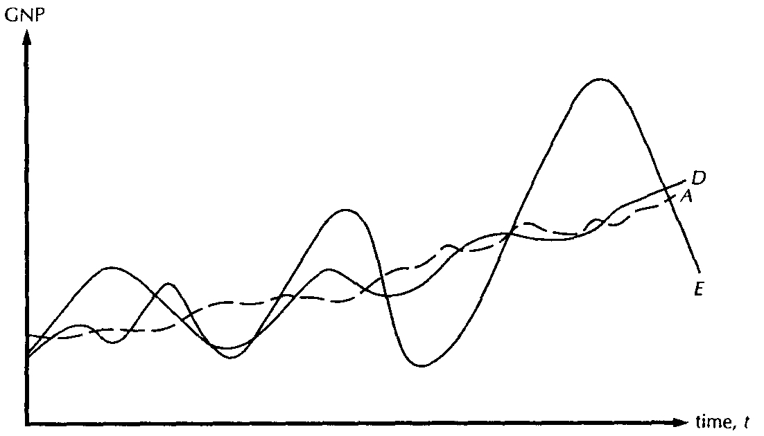
A...původní řada; D...utlumující oscilace; E...explozivně rostoucí oscilace
- kritéria pro hodnocení simulací/předpovědí
- rms (root-mean sqare) simulation error - střední čtvercová chyba simulace
${\text{rms}}_{\text{error}}=\sqrt{\frac{1}{T}\sum_{t=1}^{T}{{\left(Y_{t}^{s}−Y_{t}^{a}\right)}^{2}}}$, kde
$Y_{t}^{s}$ = simulovaná hodnota $Y_{t}$; $Y_{t}^{a}$ = skutečná hodnota $Y_{t}$; $T$ = počet period
Střední čtvercová chyba je měřítkem odchylky simulované hodnoty od své skutečné. Její odchylka je však možno objektivně hodnotit při znalosti průměrné hodnoty proměnné, čímž získáváme:
- rms percent error – střední čtvercová procentní chyba simulace
$${\text{rms}}_{{\text{percent}}_{\text{error}}}=\sqrt{\frac{1}{T}\sum_{t=1}^{T}{{\left(\frac{Y_{t}^{s}−Y_{t}^{a}}{Y_{t}^{a}}\right)}^{2}}}$$
- mean simulation error – střední chyba simulace
$${\text{mean}}_{\text{error}}=\frac{1}{T}\sum_{t=1}^{T}{\left(Y_{t}^{s}−Y_{t}^{a}\right)}$$
- mean percent error – střední procentní chyba simulace
$${\text{mean}}_{{\text{percent}}_{\text{error}}}=\frac{1}{T}\sum_{t=1}^{T}{\left(\frac{Y_{t}^{s}−Y_{t}^{a}}{Y_{t}^{a}}\right)}$$
- Problém středních chyb nastává v případě, kdy vysoké kladné chyby jsou eliminovány vysokými zápornými chybami.
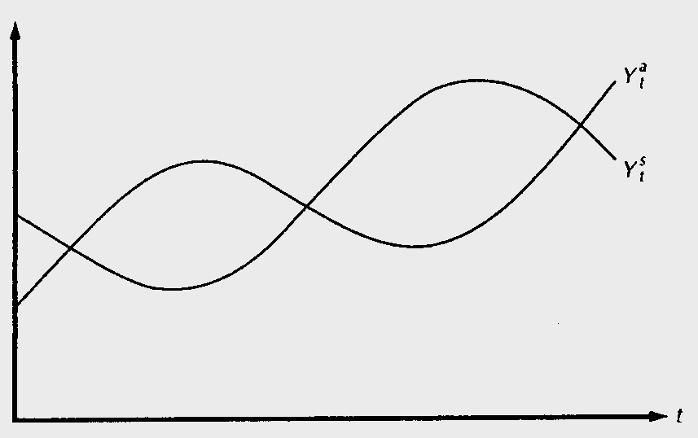
Simulace s nízkou střední chybou simulace
- Pozn. Kritérium pro hodnocení předpovědních vlastností modelu získáme nahrazením simulovaných hodnot předpověďmi (ex post předpověďmi)
- vystižení bodů obratu
- kvalita modelu se posuzuje dle toho, zda-li má model dobré dynamické vlastnosti a dokáže zachytit např. průběh hospodářského cyklu (takový model je upřednostňován i když bude mít např. vyšší střední čtvercovou procentní chybu simulace než model který tyto body obratu nezachytí).
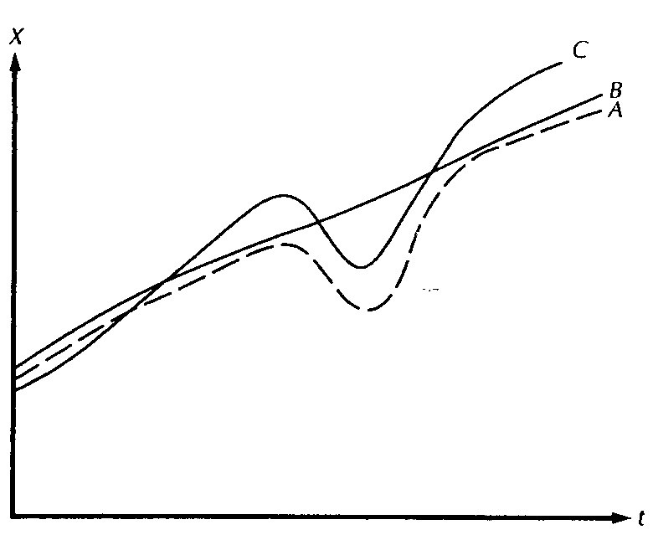
A...původní řada; B...simulace nevystihující bod obratu; C...simulace vystihující bod obratu
- soulad s teorií – dynamické odezvy
- předpokládá se tak např. skutečnost, že simulace nárůstu vládních výdajů o 10 mld. se projeví v odpovídajících změnách HDP v souladu s realitou.
- všeobecná citlivost modelu
- citlivost na změnu parametrů –malé změny v koeficientech modelu (nejméně do jedné poloviny st. odchylky) neovlivní drasticky simulační výsledky modelu
- citlivost na volbu počátečního období simulace - pokud byl např. model odhadnut na datech 1950-1995, pak se předpokládá, že historická simulace bude dobře pokrývat data bez ohledu na to, zda-li začneme simulovat od roku 195é nebo 1955
- citlivost na malou změnu exogenních proměnných . malá změna v průběhu exogenní proměnné by opět neměly ovlivnit drasticky simulační výsledky
- citlivost na období estimace - tento druh citlivosti vypovídá o kvalitě modelu v tom smyslu, že drastická změna v parametrech při změně (rozdělení) estimačního období nasvědčuje na proměnlivost parametrů a nevhodnost estimace na jediném úseku

Kritérií pro hodnocení modelu je celá řada a je třeba zdůraznit, že konečné rozhodnutí o vhodnosti či nevhodnosti modelu závisí v konečné fázi na tvůrci či uživateli modelu, který musí vědět proč (k jakému účelu) model vytváří a používá.

